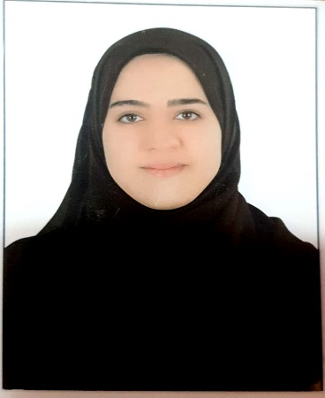
حضور ورشة عمل لتشخيص الأمراض الوراثية وفحص الكروموسومات بوحدة الاستقلاب بكلية الطب جامعة أسيوط

معيد بقسم الكيمياء الحيوية لمدة ثلاث سنوات

حضور مناقشات رسائل الدكتوراة بالقسم

الخبرات

العمل ضمن فريق
إدارة الفصول الدراسية

رقم الهاتف 01064477324 :
البريد الإلكترونى: esraa.mahmoud78278@gmail.com
المهارات
2013 - 2019
2023 - 2026
جامعة قنا
ماجستير في الكيمياء الحيوية الطبية
عنوان الرسالة: تعبير المسار الالتهابى نلريب 3 فى المرضى الذين يعانون من التهاب مفصل الركبة
بكالوريوس الطب والجراحة
جامعة قنا
المؤهلات التعليمية
2023 -2026
جامعة قنا
معيد
- تدريس طلاب كلية الطب .
- إعداد وتقديم المحاضرات التفاعلية والورش العملية.
- تقديم الإرشاد الأكاديمي للطلاب ومساعدتهم في مشاريعهم البحثية.
اللغات
الإهتمامات والهوايات
الأبحاث والمؤلفات العلمية
الخبرة الأكاديمية والتدريسية
إسراء محمود إسماعيل
معيد / باحث أكاديمي
- العربيـة
- الإنجليزيـة
- القراءة
- السفــر
- الأنترنـت

- NLRP3 inflammasome pathway expression in patients with knee osteoarthritis
- Authors:
Mohammed H. Hassana, Elsayed Abdelhamid Ahmed Said, Esraa Mahmoud Ismail Abdellatifa, Omayma Ashraf Hasan.
- SVU-IJMS 8(2), 1300 - 1312

